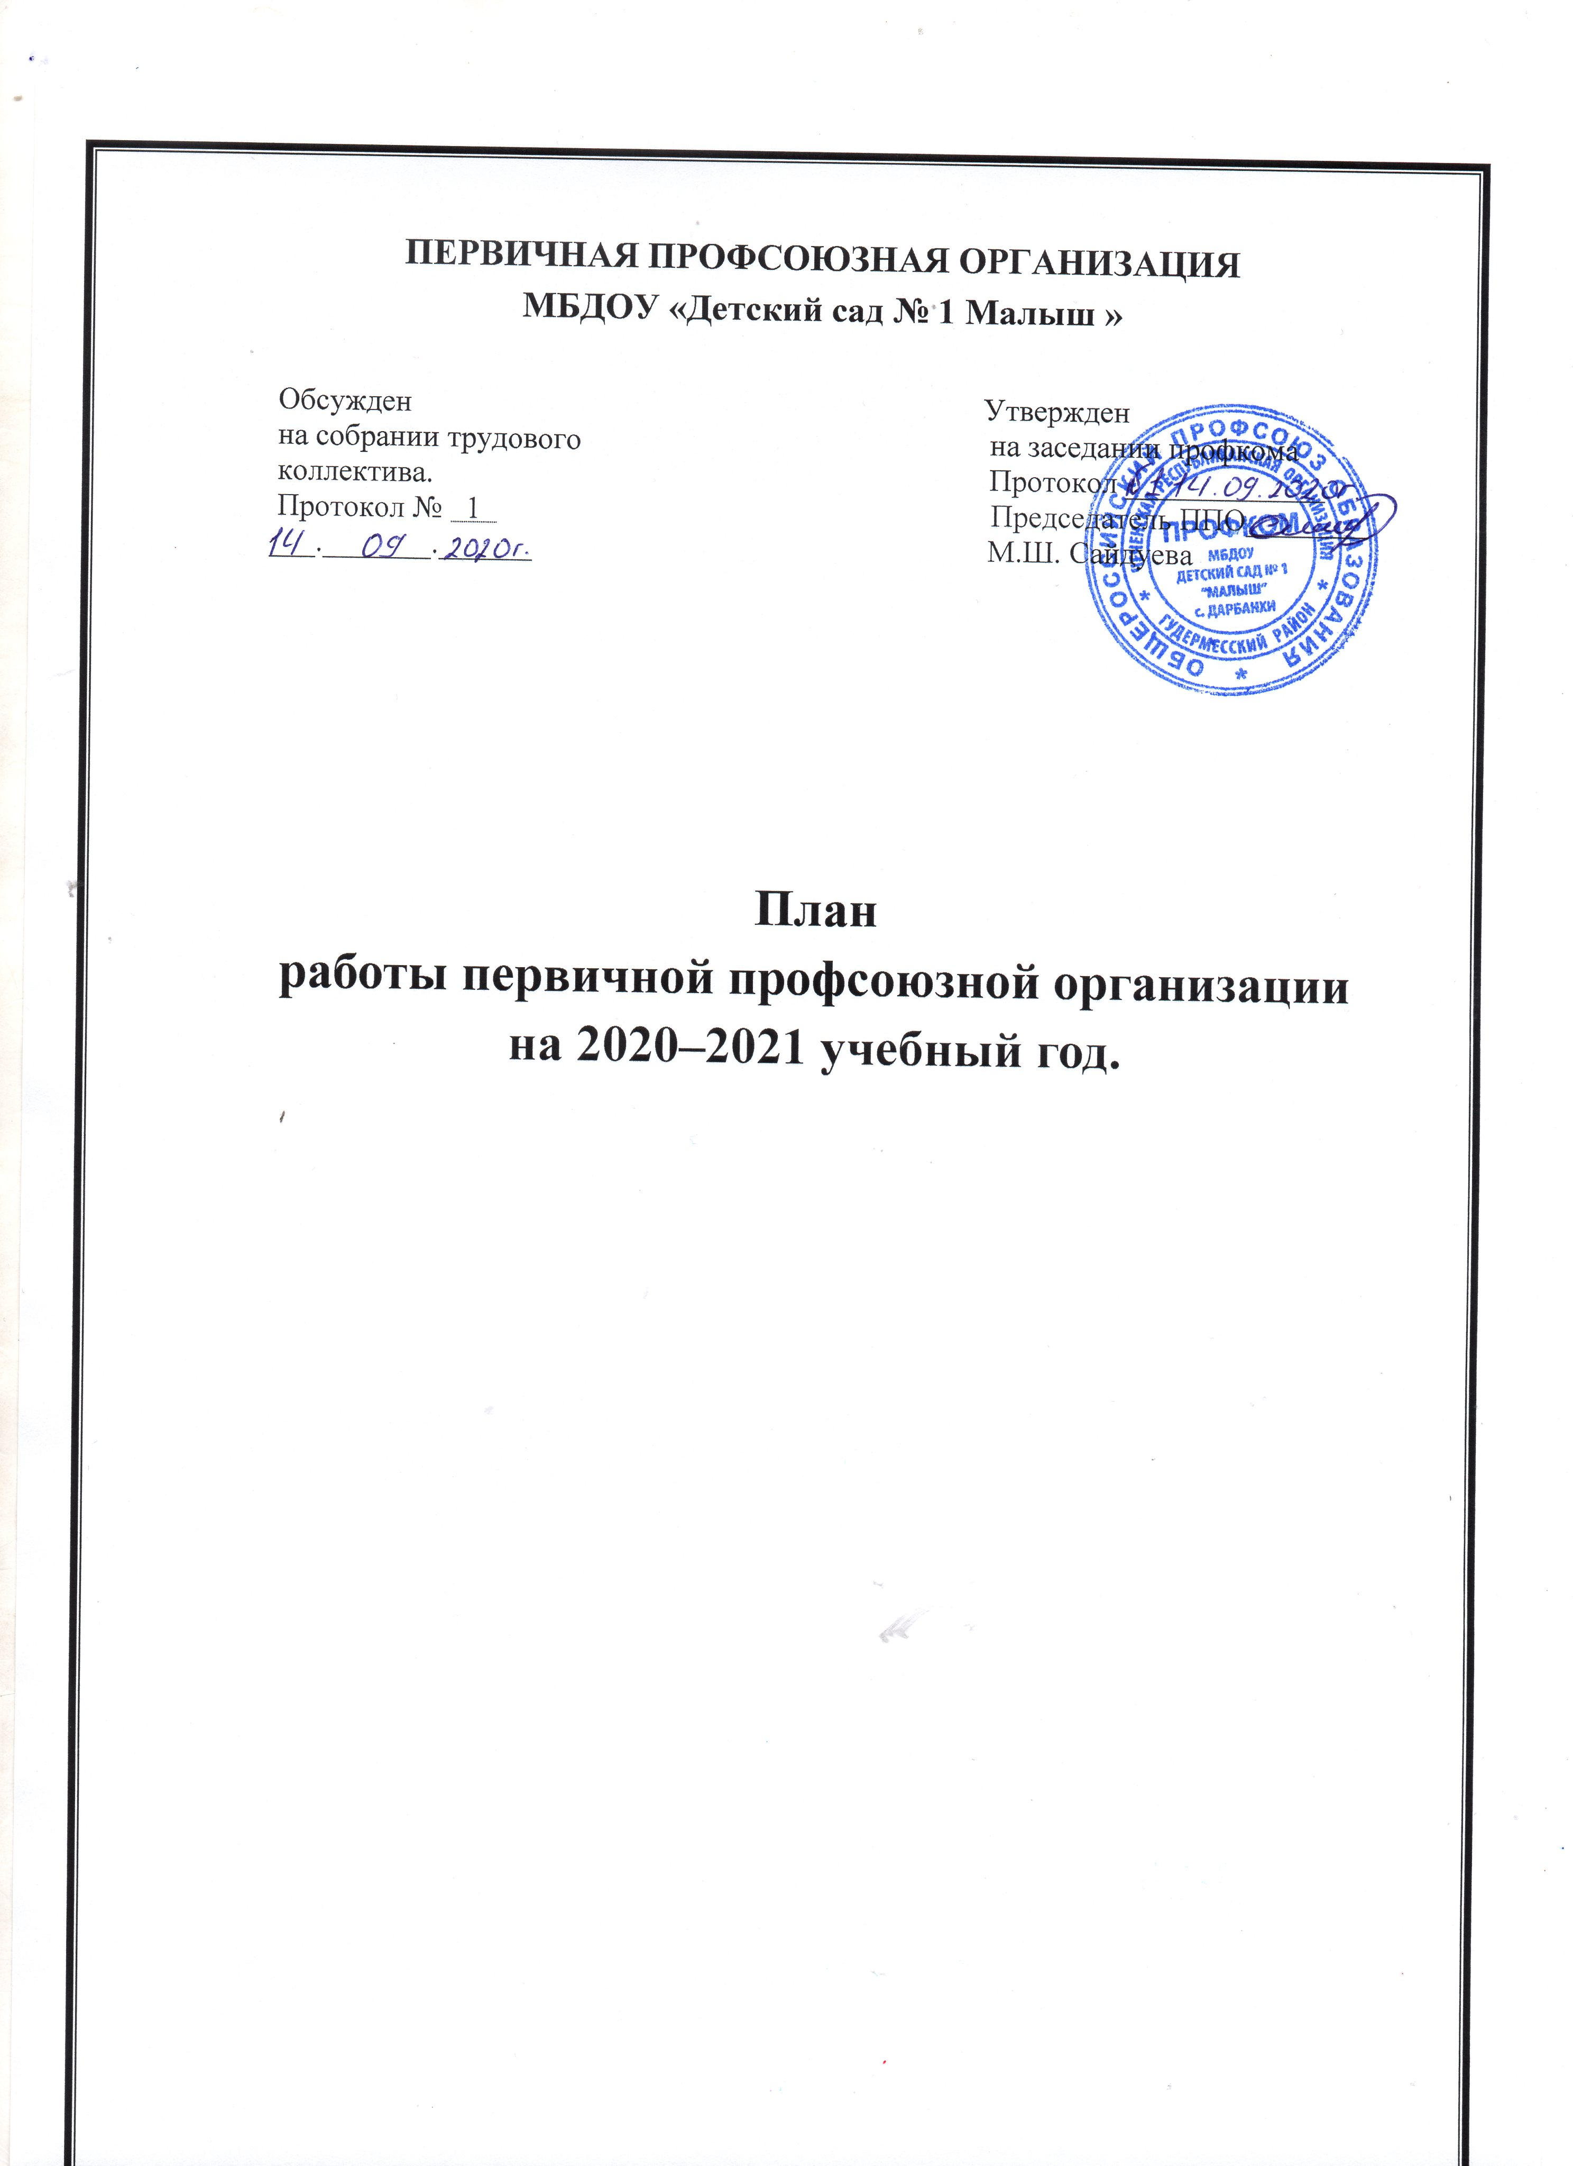

ЦЕЛИ И ЗАДАЧИ
- реализация уставных задач Профсоюза по представительству и защите
социально-трудовых прав и профессиональных интересов работников ДОУ;
- координация действий членов Профсоюза для достижения общих целей
профсоюзной организации;
- профсоюзный контроль над соблюдением в ДОУ законодательства о труде и
охране труда;
- улучшение материального положения, укрепление здоровья и повышение
жизненного уровня работников;
- информационное обеспечение членов Профсоюза, разъяснение мер,
принимаемых Профсоюзом по реализации уставных целей и задач;
- организация приема в Профсоюз и учет членов Профсоюза, осуществление
организационных мероприятий по повышению мотивации профсоюзного
членства;
- создание условий, обеспечивающих вовлечение членов Профсоюза в
профсоюзную работу;
- активизация деятельности института уполномоченных по разным направлениям профсоюзной работы в ДОУ.

№  п.п. |  |  | Мероприятия | Сроки |  | Ответственный
I. Профсоюзные собрания
1.1. |  | 1.Выполнение условий КД  2.Распределения учебной нагрузки и  участие профкома в составлении  тарификации  3.Обсуждение плана работы на ППО на 2020 – 2021 учебный год. |  | Сентябрь |  | М.Ш. Сайдуева
1.2. |  | 1.О ходе работы профсоюзной организации и администрации школы по реализации условий коллективного договора. |  | Май |  | М.Ш. Сайдуева
II. Заседания профсоюзного комитета
2.1 |  | 1.Распределение обязанностей между членами ПК.  2.Обсуждение плана работы ППО, кружка правовых знаний, уполномоченных по 10-ти направлениям профсоюзной деятельности и ФСПУ на 2020 – 2021 учебный год.  3.Обновление страницы профсоюза на сайте образовательного учреждения.  4.Провести сверку членов профсоюза и обновление данных соц.паспорта |  | Сентябрь  Сентябрь |  | М.Ш. Сайдуева
2.2 |  | 1.О проверке инструкции по охране труда и технике безопасности, наличие подписей работающих.  2. Проанализировать распределение дополнительной учебной нагрузки. |  | Октябрь  Ежегодно |  | М.Ш. Сайдуева
2.3 |  | 1. Участие профкома в проведении аттестации педагогических кадров. |  | Ежегодно |  | М.Ш. Сайдуева
2.4 |  | 1.Оказание материальной помощи членам профсоюза |  | По мере необходимости |  | М.Ш. Сайдуева
2.5 |  | 1.Об итогах проверки правильности оформления личных дел и трудовых книжек  работников. |  | Ежегодно |  | М.Ш. Сайдуева
2.6 |  | О проведении мероприятий, посвященных  празднику Дню Защитника Отечества |  | Февраль |  | М.Ш. Сайдуева
2.7 |  | 1.О проведении мероприятий, посвященных  празднику Дню 8 марта |  | Март |  | М.Ш. Сайдуева
2.8 |  | 1.О работе первичной профсоюзной организации по защите прав членов профсоюза на охрану труда (контроль ПК над выполнением соглашения по охране труда за первое полугодие).  2.О работе профсоюзного комитета образовательного учреждения с молодёжью.  3.Участие коллектива работников в мотивации членов в ФСПУ |  | Апрель  Ежедневно |  | М.Ш. Сайдуева
2.9 |  | 1.Реализация условий Коллективного договора между администрацией и трудовым коллективом за 2020-2021 уч.год. |  | Май |  | М.Ш. Сайдуева
III. Работа уполномоченного по вопросам социального партнёрства и регулирования трудовых отношений
3.1 |  | Осуществлять контроль над соблюдением уставных норм, положений первичной профсоюзной организации.  Участие в тарификации работников ОУ. Сверка учета членов профсоюза. |  | в течение  отчётного периода | М.Ш. Сайдуева
3.2 |  | Своевременное рассматривание заявлений членов Профсоюза |  | По мере поступления | М.Ш. Сайдуева
3.3 |  | Осуществлять контроль над соблюдением законодательств о труде в ОУ. Контроль над обеспечением оказания материальной помощи членам Профсоюза. |  | в течение  отчётного периода | М.Ш. Сайдуева
3.4 |  | Контроль выполнения условий КД. Контроль составления и утверждения графика отпусков на 2020-2021 уч.год. |  | в конце  года | М.Ш. Сайдуева
3.5 |  | Обеспечения контроля над проведением аттестации педработников. |  | постоянно | М.Ш. Сайдуева
3.6 |  | Обеспечение своевременного информирования членов профсоюза о важнейших событиях в жизни областной, районной организации профсоюза, профсоюзной организации ОУ. |  | постоянно | М.Ш. Сайдуева
3.7 |  | Поздравления именинников и юбиляров ОУ |  | постоянно | М.Ш. Сайдуева
IV. Работа уполномоченного по вопросам охраны труда
4.1 | Выполнение соглашения по охране труда |  |  | постоянно | Болтмурзаев И.И.
4.2 | Итоги проверки обеспечения работников смывающими и обеззараживающими средствами. Выполнение соглашения по охране труда |  |  | по мере необходимости |  | Болтмурзаев И.И.
4.3 | Итоги проверки за обучением и инструктированием работников безопасным приемам труда |  |  | по мере необходимости |  | Болтмурзаев И.И.
4.4 | О работе администрации по аттестации рабочих мест на следующий год |  |  | в течение  отчётного периода |  | Болтмурзаев И.И.
4.5 | Участие в разработке мероприятий по  предупреждению несчастных случаев на производстве и профессиональных  заболеваний, улучшению условий труда |  |  | постоянно |  | Болтмурзаев И.И.
4.6 | Участие в организации первой помощи  пострадавшему от несчастных случаев на производстве. |  |  | по мере необходимости |  | Болтмурзаев И.И
4. | По поручению профкома принимать участие в расследовании несчастных случаев на производстве. |  |  | по мере необходимости |  | Болтмурзаев И.И
V. Работа уполномоченного по организационно-массовой и уставной работе
5.1 | Укрепление организационного единства профсоюзной организации, увеличение профсоюзного членства. |  |  | в течение года |  | Умархаджиева М.А.
5.2 | Мотивация о преимуществах членства в организации, о роли и задачах профсоюза, ведение разъяснительной работы о правах и обязанностях членов профсоюза. |  |  | в течение года |  | Умархаджиева М.А
5.3 | Планирование работы профсоюзного комитета и профсоюзных собраний, обеспечение контроля за выполнением принимаемых решений. |  |  | в течение года |  | Умархаджиева М.А
5.4 | Организационное и протокольное сопровождение профсоюзных собраний, заседаний профкома и массовых мероприятий. |  |  | в течение года |  | Умархаджиева М.А
5.5 | Внесение предложений на заседание профкома о моральном и материальном поощрении членов профсоюза за активное участие в работе организации |  |  | в течение года  по мере необходимости |  | Умархаджиева М.А
5.6 | Организационное сопровождение деятельности профгруппы, обслуживающего и вспомогательного персонала, ответственность за ее работу. |  |  | в течение года |  | Умархаджиева М.А
5.7 | Организация работы профсоюзного кружка, постоянных и временных комиссий |  |  | ежемесячно |  | Умархаджиева М.А
5.8 | Обеспечение электронной базы данных  численного и качественного состава членов  профсоюза, регулярная работа по обновлению  учётных карточек и соблюдению других  уставных норм приёма и учёта членов  профсоюза. |  |  | регулярно |  | Умархаджиева М.А
5.8 | Организационное сопровождение деятельности профгруппы, обслуживающего и вспомогательного персонала, ответственность за её работу. |  |  | в течение  отчётного периода |  | Умархаджиева М.А
VI. Работа уполномоченного по культурно-массовой и оздоровительной работе
6.1 | Об организации физкультурно-оздоровительной работы в коллективе. Контроль над выполнением условий коллективного договора.  Утверждение плана работы на новый год. |  |  | регулярно |  | Умархаджиева М.А
6.2 | Об участии в проводимых Республиканским советом профсоюза спартакиадах, смотрах-конкурсах. |  |  | в течение  отчётного периода |  | Умархаджиева М.А
6.3 | О целевом использовании средств организации на культурно-массовую и физкультурно-оздоровительную работу. |  |  | в течение  отчётного периода |  | Умархаджиева М.А
6.4 | 1.Организовать в коллективе акции за здоровый образ жизни  2. Провести встречи работающей молодежи с ветеранами ВОВ, профдвижения, династиями. |  |  | регулярно | Умархаджиева М.А
6.5 | Обобщить и распространить опыт культурно-массовой работы |  |  | в течение  отчётного периода | Умархаджиева М.А
6.6 | Принять участие в составлении списков членов коллектива, нуждающихся в санаторно-курортном лечении. |  |  | в течение  отчётного периода | Умархаджиева М.А
6.8 | Организовать и провести вечера, посвященные Новому году, Дню защитника Отечества, Дню женщин, Дню Победы, Дню Учителя |  |  | в период  мероприятий | Умархаджиева М.А
6.9 | Организовать экскурсий выходного дня, поездки по святым и историческим местам. |  |  | в течение  отчётного периода | Умархаджиева М.А
VII. Работа уполномоченного по жилищно-бытовым вопросам
7.1 | Участие в обследовании в жилищных, бытовых и материальных условий членов профсоюза. |  |  | в течение  отчётного периода |  | Болтмурзаев И.И.
7.2 | Организация учета нуждающихся в улучшении жилищных условий. |  |  | регулярно |  | Болтмурзаев И.И.
7.3 | Оказание методической и практической помощи членам профсоюза в подготовке документов для постановки на жилищный учет в администрации муниципального района. |  |  | в течение  отчётного периода |  | Болтмурзаев И.И.
7.4 | Организация посещения заболевших членов профсоюза |  |  | в течение  отчётного периода |  | Болтмурзаев И.И.
VIII. Работа уполномоченного по информационной работе и обеспечению гласности
профсоюзной работы
8.1 | Работа по регулярному обновлению материалов профсоюзного уголка, информационного стенда. |  |  | регулярно |  | Эльбуздукаева А.А.
8.2 | Обеспечение доступности информации для членов профсоюза, грамотного расположения стенда, качества и эстетику его оформления. |  |  | регулярно |  | Эльбуздукаева А.А.
8.3 | Принять участие в составлении списков членов коллектива, нуждающихся в санаторно-курортном лечении |  |  | по мере необходимости |  | Эльбуздукаева А.А.
8.4 | Активная работа с информационными ресурсами республиканской организации Профсоюза. |  |  | в течение  отчётного периода |  | Эльбуздукаева А.А.
8.5 | Обеспечение гласности профсоюзной работы, доведение аргументированной профсоюзной позиции до всех членов коллектива. |  |  | в течение  отчётного периода |  | Эльбуздукаева А.А.
8.6 | Обеспечение контроля и учета за поступающими на электронный адрес информационными пакетами и доведение их содержания до членов профсоюза. |  |  | в течение  отчётного периода |  | Эльбуздукаева А.А.
8.7 | Подготовка и размещение информации о деятельности ППО на электронной странице сайта общеобразовательного учреждения.  Осуществление подписки на периодическую профсоюзную печать (газета «Мой профсоюз»). |  |  | в течение  отчётного периода |  | Эльбуздукаева А.А.
8.8 | Обобщить и распространить опыт культурно-массовой работы |  |  | в течение  отчётного периода |  | . Эльбуздукаева А.А.
IX. Работа уполномоченного по правозащитной работе

9.1 | Оказание помощи членам профсоюза по назначению пенсии по заслуге и по старости |  |  | в течение  отчётного периода |  | М.Ш. Сайдуева
9.2 | Оказание помощи членам профсоюза по начислению заработной платы |  |  | в течение  отчётного периода |  | М.Ш. Сайдуева
9.3 | Оказание помощи членам профсоюза в оформлении трудовых книжек и трудовых договоров |  |  | в течение  отчётного периода |  | М.Ш. Сайдуева
9.4 | Контроль за соблюдением гарантий профсоюзной деятельности |  |  | в течение  отчётного периода |  | М.Ш. Сайдуева
9.5 | Рассмотрение жалоб и предложений членов Профсоюза |  |  | в течение  отчётного периода |  | М.Ш. Сайдуева
9.6 | Контроль над выполнением условий коллективного договора, в частности выплат компенсационного и стимулирующего характера |  |  | в течение  отчётного периода |  | М.Ш. Сайдуева
9.7 | Контроль, за соблюдением трудового  законодательства со стороны администрации  образовательного учреждения в вопросах  соблюдения социальных прав членов  профсоюза, выплаты заработной платы,  немотивированного сокращения рабочих мест,  ущемления гарантий выборных профсоюзных  органов. |  |  | в течение  отчётного периода |  | М.Ш. Сайдуева
9.8 | Оказание юридической помощи членам  Профсоюза по вопросам применения трудового  законодательства, организация цикла  методических семинаров на заседаниях  профсоюзных кружков по следующим  вопросам:  - досрочное назначение пенсии по старости в  связи с педагогической деятельностью;  - контроль над соблюдением гарантий  профсоюзной деятельности. |  |  | в течение  отчётного периода |  | М.Ш. Сайдуева
X. Работа уполномоченного по делам молодёжи и наставничеству
10.1 | Работа с молодыми педагогами в сфере  социальной поддержки при включении их в  трудовую деятельность |  |  | в течение  отчётного периода |  | Эльбуздукаева А.А
10.2 | Участие в закреплении опытных педагогов за молодыми учителями и осуществление последующего контроля, над их деятельностью |  |  | ежегодно |  | Эльбуздукаева А.А
10.3 | . Подготовка рекомендаций по работе с  молодёжью и вопросов их социальной  поддержки для включения в коллективные  договора. |  |  | по мере надобности |  | Эльбуздукаева А.А
10.4 | Взаимодействие с руководителем профсоюзного кружка и ответственность за регулярное участие в качестве слушателей кружка молодых. |  |  | ежемесячно |  | Эльбуздукаева А.А
10.5 | Обеспечение трудовых и профессиональных  прав и гарантий молодёжи. |  |  | в течение  отчётного периода |  | Эльбуздукаева А.А
10.6 | Обеспечение для молодых педагогов 30%  доплаты, а наставникам 10% доплаты,  включение этих гарантий в коллективные  договора. |  |  | ежегодно |  | Эльбуздукаева А.А
XI. Работа уполномоченного по вопросам пенсионного и социального обеспечения
11.1 | Ведение учёта лиц, выходящих на пенсию. |  |  | регулярно |  | Эдильханова М.А.
11.2 | Оказание содействия в подготовке документов  для оформления пенсии по выслуге лет. |  |  | регулярно |  | Эдильханова М.А.
11.3 | Оказание помощи в оформлении пенсии по  старости. |  |  | в течение  отчётного периода |  | Эдильханова М.А.
11.4 | Подготовка заявок на санаторно-  оздоровительные путёвки для членов  профсоюза. |  |  | в течение  отчётного периода |  | Эдильханова М.А.
11.5 | Обеспечение правильного оформления  выплат, пособий дородового и после родового  отпусков и по уходу за ребёнком до1,5 и 3 лет. |  |  | в течение  отчётного периода |  | Эдильханова М.А.
11.6 | Контроль над правильным оформлением  больничных листков и соблюдению прав  инвалидов, матерей воспитывающих детей-  инвалидов. |  |  | в течение  отчётного периода |  | Эдильханова М.А.
11.7 | Использование заседания профсоюзного кружка  для изучения вопросов пенсионного и социального обеспечения членов профсоюза. |  |  |  |  | Эдильханова М.А.
 |  |  |  |  |  |  |  |  |  | ежемесячно | Гириева Б.Б., уполномоченный по вопросам пенсионного и социального обеспечения

ПЕРВИЧНАЯ ПРОФСОЮЗНАЯ ОРГАНИЗАЦИЯ

МБДОУ «Детский сад № 1 Малыш »

Обсужден Утвержден

на собрании трудового на заседании профкома

коллектива. Протокол _____________

Протокол № 1 Председатель ППО________

___._______.______ М.Ш. Сайдуева

План

работы первичной профсоюзной организации

на 2019–2020 учебный год.

